全文摘自《数字蝶变：企业数字化转型之道》电子工业出版社出版/赵兴峰著

人力资源管理中的数据分析最主要的就是两个方面，一方面是人员结构性分析，一个方面是人效的分析。跟踪企业人效，能够有效地监测公司经营状况，了解每个员工或者每个部门以及公司整体的人力效能情况。如果发生人效降低，那么人力资源管理部门就需要认真分析是环境导致的还是内部管理导致的，是人才素质的问题，还是人员发展的问题，还是人员流失的问题，是否需要通过培训来解决，是否能够通过引进优秀人才来带动整体人力效能的提升。

**1、人力效率分析**

所谓的人效分析就是人力效能的分析。人力资源是公司投入资源非常重要的一部分。而该部分存在巨大的变数。公司花费100万购买一台设备，在正常使用的条件下，这台设备的正常运转，能够生产多少产品就是固定的，效率是设定好的，产出必然会固定。而人则不同，人的效率产出是有弹性的，在不同的情境下其产出的效率会完全不同。在积极乐观的环境中，人会非常乐意工作，效率非常高，生产产品的品质也会非常的稳定。但当人员出来一个消极悲观的环境中，其产出效率会大打折扣，甚至出现负效能，影响公司整体效能的发挥。

管理人效不仅仅是人力资源部门的工作，人力资源部门其实无法承担相关的管理工作，除了通过招聘、培训和激励措施等系统化的手段来解决人力效能的问题，在现有团队条件下，人效的管理职责应该在部门经理身上。每个部门经理都应该对本部门人员效能负责。

人效分析中，我们首先最关心的是两个指标：**（1）人均产出率情况；（2）人员费用产出效率情况。**

人均产出率代表着每个人能够产出多少，产出越多代表团队力量越加雄厚；产出越小，公司整体人员素质程度是降低的。

**人均产值 = 总产值 / 总人数**（此处可以用其他产出指标代替“人均产值”）。

去年平均每个人做150万，今年平均每个员工只能赚120万，人效就是降低的。降低的原因是什么呢？是人员效率降低了，还是外部环境影响了，还是因为利率降低了，还是管理问题？我们需要仔细追究这些问题背后的原因。

另外一个指标就是元当产值，就是每投入1元的人员费用，产出多少。

**元当产值 = 总产值 / 工资总额**（包含了基本工资、奖金、分红、激励、提成、社保等）。

即使人员的产出能力没有变化，国家在推动最低劳动保障工资年年提升，每一年员工都会期望一定的工资上涨幅度。如果工资不涨，而CPI每年都在涨，如果CPI上涨5%，员工的收入水平不变化的情况下，购买力就差了，就会影响生活质量和生活水平。但每年都涨的条件是公司必须在人员产出效率上进行提升。如果连续五年都是一样的人均产值，那么随着工资的上涨，每一元工资所产生的销售额就会降低。这代表的人员效率的降低。人员工资上涨，人的产值不增加，那必然会消耗公司的利润，降低公司的利润率水平。而利润率水平是企业的生死线问题。

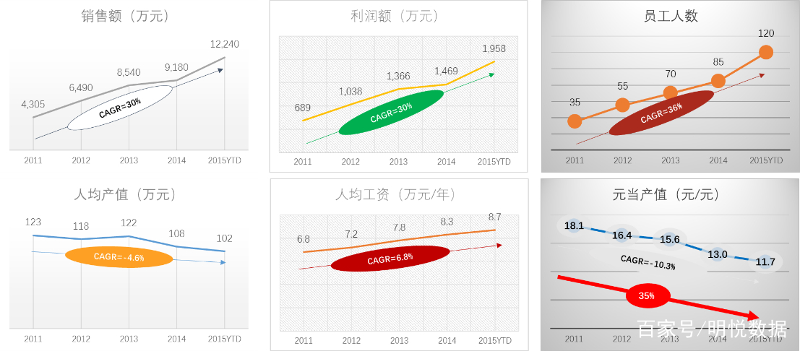

很多企业都在做第一类的人效分析，而比较少做第二类。第二类中有个变型就是人力成本在成本结构中的占比。我们说的元当产值基本就是这个变种的倒数。如果人工成本在产品成本结构中占比5%，那么我们每投入1元工资，产出20元的销售额，这是一个倒数关系。

进行人效分析必须对比才能得出我们是优化了还是变差了。这个对比可以分成跟自己对比、跟别人对比。跟自己对比比较好理解，就是我们不断分析我们每个月、每个季度、每一年的变化，跟我们自己的历史进行对比。跟别人对比就是要找到对比标杆，比如，如果能够有同行业上市公司，我们可以用同行业上市公司的数据来评判我们公司是否跟这个上市公司有差距，我们是不是比他们做的更好，为什么有差异，是因为商业模式的不同还是因为我们产品结构的不同。

在进行人效分析的时候，产出变量可以采用不同的衡量指标。比如，对于房地产企业，我们可以以销售面积、销售套数、竣工套数、竣工面积、开发面积、开发套数、销售额等等来衡量产出；对于电商我们可以用获客数量、新客数量、流失客户数量、新增客户数量等指标；对于O2O我们可以用完成订单数来衡量，对于一个网站我们可以用访问量、注册量、用户数、活跃用户数等等，只要是用来评价公司产出的指标都可以成为分子上的变量。

**2、人力结构分析**

我们最关心的就是公司的人才结构，不同职能部门的人力结构、不同层级的人才结构、不同教育文化水平的人才结构、不同年龄层次的人才结构、不同性别员工的人才结构、不同工作年限的人才结构、不同司龄的人才结构，我们还可以结构套结构，如在高管团队中，我们的员工司龄结构是什么样子的，在女性员工中的年龄结构是什么样子的等等。

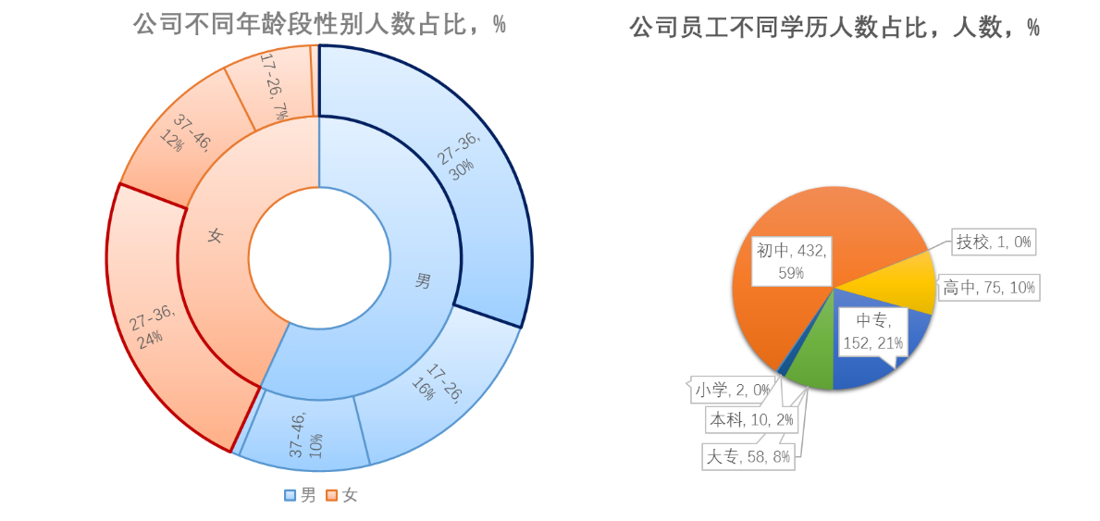

人力结构反应着我们人力资源的构成情况。如果出现结构不合理会出现发展的问题。比如说，年龄结构，如果出现在某个年龄阶段的断层，很容易导致某个时间段会出现人才的断层，需要公司在招聘上提前做好预案，做好人才储备，弥补人才断层可能的影响。

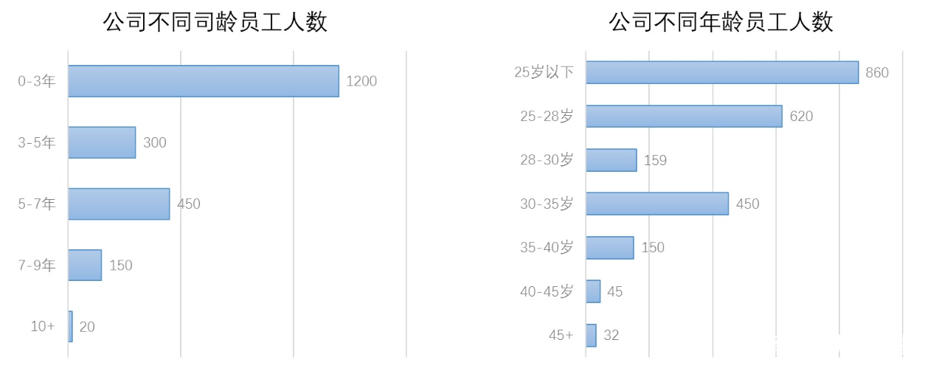

在人力资源管理领域有各种结构需要通过数据的量化来呈现。本身结构化分析方法就是研究资源配置的，而人力资源是企业最重要的资源，该资源的配置将直接影响到企业的资源配置情况，是企业最重要的资源配置。所以，我们需要深度分析各种配比结构，以期能够得到更加合理的人力配置，确保公司经营和管理的顺畅程度。

在薪酬方面也存在各种结构性问题。包括我们的薪酬总额是怎么样分布，在各个层级间是如何分布，在各个职能部门间是如何分布的，在各个业务部门之间是如何分布的，在各个产品上是如何分布的，在各个市场上是如何分布的等等。这种分布历年的变化情况如何，这种变化是不是与公司的战略方向调整、经营模式变革、公司薪酬改革体系等相一致，是否做到了我们需要调整的目标？

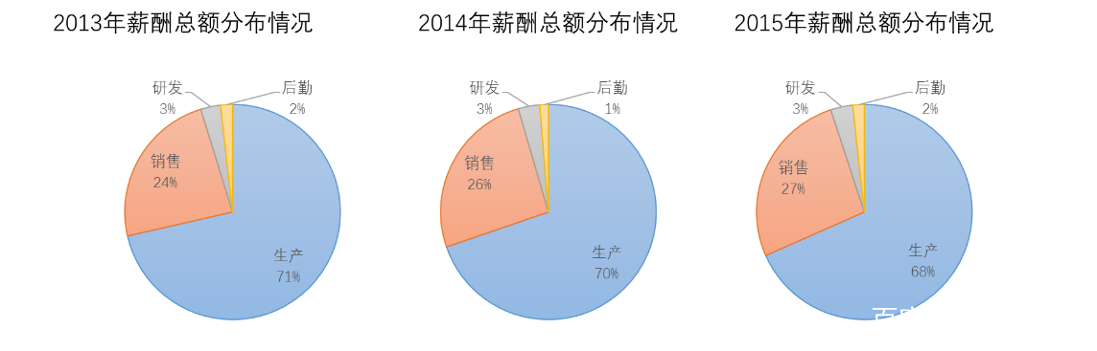

在上图中，公司的销售部门薪酬占比在提高，生产部门的工资总额占比在下降，是因为公司的业务调整还是战略调整导致的？是我们销售系统能力在加强，还是生产系统能力在削弱？为什么没有保持同比的增长？销售占比增加了3%，生产下降3%，公司逐步转向销售导向型公司，随着销售能力的增强，我们的业务销售额是否增长了，如果销售额增长了，生产额也在增加，那么生产部门的工资也应该得到相应的增长啊，为什么会下降了呢？这种结构的变化会不会带来潜在的威胁？比如说因为生产投入不足，随着销售能力加强，我们产品的交付能力会不会出现问题？这些都是作为人力资源总监和企业的老总需要考虑数据背后的问题的。

除了薪酬总额的分布，还有平均工资的情况。平均工资在不同部门、在不同层级、在不同业务间的对比也体现为一种结构，这种结构的配置也会影响着整个公司的资源配置。假设公司的工资是符合市场的，假定公司给员工的薪酬是合理的，那么平均工资基本能够反映其能力和人才的水平。如果有些部门高，有些部门低，那么这个平均工资低的部门可能是公司的管理短板所在地，因为较低的工资难以请到高手，没有高手就不会有好的管理，容易造成公司的管理短板。

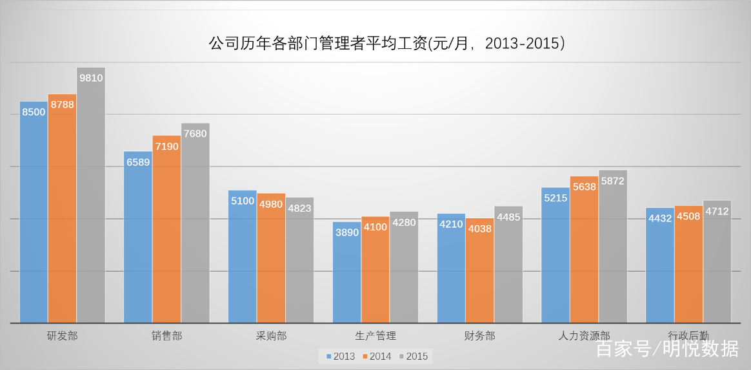

同时，公司的竞争优势在什么地方？在公司竞争优势的地方我们是否给员工更高的工资？如果不给更高的工资，容易导致这方面人才的流失，容易在竞争中削弱我们优势。很多公司为了强化自身某方面的竞争优势会选择到外部猎聘一些优秀人才，而猎聘的时候瞄准的都是在这方面比较擅长的企业。比如万科为了解决其地产项目品质问题，就到房子品质最好的中海地产去挖人，所以有了刘爱民的加入，大幅度提升了万科地产产品的品质。如果你的公司的竞争优势所在地和平均工资的最高点不匹配，你的人才流失容易让你失去原有的竞争优势。这是需要公司的人力资源总监随时监控这个状况，确保公司通过合理的工资配置留住优秀的人才。

​不同层级间的薪酬结构性对比也能够反映公司的管理问题，需要公司的人力资源管理人员要细致分析。我们在第十章中提到过薪酬结构对比的例子。公司特别要关注那种“买了宝马加不起油”的情况。公司高薪聘请了一个高级人才，但是因为预算的原因，不能为他配备适合他的团队，一个年薪百万的总监，下面带着七八个月薪只有四五千块的基层管理者，如何能够更好地发挥这个人才的能力呢？这跟买来了宝马车，可在使用的时候有不舍得投资在“油”上，买了把宝剑来砍柴，必然会出现问题。所以，一个部门内各个层级人员的工资能够反映这个人员的能力水平，如果落差太大，就在人才结构配置上出现了问题。